二〇一二年山东省聊城市初中学业考试
物理试题
第I卷（选择题 共80分）
一、单项选择题（本题包括8小题；每小题3分，共24分。每小题只有一个选项符合题意，多选或不选均得0分）
1．下列物理量中，用科学家牛顿的名字作为单位的是
A．速度 B．力 C．压强 D．功
2．下列说法正确的是
A．声音是由物体的振动产生的 B．声音在真空中也能传播
C．声音的传播不需要时间 D．女生的音调都是一样的
3．下列实例中，通过做功来改变物体内能的是
A．在饮料中放入一些冰块，饮料变凉
B．划火柴，火柴被划燃
C．柏油马路被阳光晒热
D．冬天，暖气使房间变暖
4．市场上有一种装有太阳能电风扇的帽子，如图所示，阳光照射太阳能电池板，扇叶快速转动，能在炎热的夏季给人带来一丝凉意。该装置的转化情况是
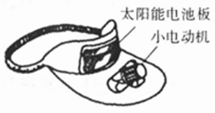
A．机械能→太阳能→电能 B．太阳能→机械能→电能
C．电能→太阳能→机械能 D．太阳能→电能→机械能
5．关于密度，下列说法正确的是
A．密度与物体的质量成正比，与物体的体积成反比
B．密度是物质的特性，与物体的质量和体积无关
C．密度与物体所处的状态无关
D．密度与物体的温度无关
6．如图所示，一长方体木块，置于同一粗糙水平面上，甲图木块竖放，乙图木块平放，丙图木块平放并在其上加一重物，在甲、乙、丙三种情况下，匀速拉动长方体所需的水平力分别为F_{甲}、F_{乙}、F_{丙}。则下列关系正确的是
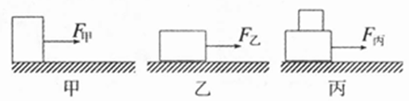
A．F_{甲}<F_{乙}<F_{丙} B．F_{甲}>F_{乙}>F_{丙}
C．F_{甲}<F_{乙}=F_{丙} D．F_{甲}=F_{乙}<F_{丙}
7．如图所示的四幅图中，用来“研究影响电磁铁磁性强弱的因素”的实验装置图是
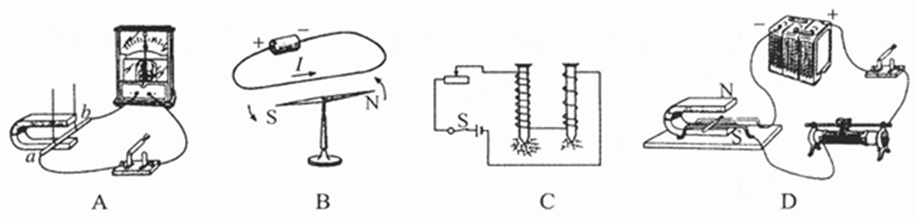
8．汽车的手动刹车器（简称“手刹”）在拉起时处于刹车制动状态，放下时处于解除刹车状态。如果手刹处在拉起状态，汽车也能运动，但时间长了会损坏刹车片。有一款汽车设计了一个提醒司机的电路：汽车启动，开关S₁闭合，手刹拉起，开关S₂闭合，仪表盘上的指示灯会亮；汽车不启动，开关S₁断开，指示灯熄灭，或者放下手刹，开关S₂断开，指示灯也熄灭。下列电路图符合上述设计要求的是
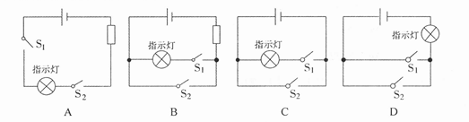

二、多项选择题（本题包括4小题；每小题4分，共16分。每小题选项中至少有两项符合题意。全部选对的得4分，选对但不全的得2分，有选错或不选的得0分）
9．下列做法能使水的蒸发加快的是
A．用电热吹风机将湿头发吹干
B．用扫帚把地面的积水向周围扫开
C．把粮食拿到向阳的地方晒
D．把水果用保鲜膜包好放在冷藏柜里
10．如图所示的四种现象中，由于光的反射形成的是
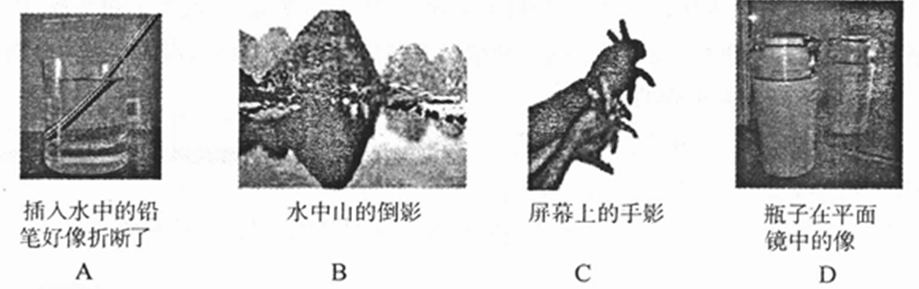
11．阳阳在蹦床上做游戏，从高处落到蹦床上又被弹起。在她从高处下落且尚未接触蹦床的过程中，忽略空气阻力的影响，以下说法正确的是
A．阳阳的重力势能逐渐减小
B．阳阳的动能逐渐增大
C．阳阳的机械能逐渐增大
D．阳阳受到的力逐渐增大
12．把标有“12V 36W”的灯泡L₁和“8V 16W”的灯泡L₂串联后接在电源的两端，其中一只灯泡正常发光，另一只灯泡没有达到额定功率，则下列选项正确的是
A．该电源的电压为24V
B．电路中的电流为2A
C．两灯泡的总功率为32W
D．灯L₁的实际电压大于灯L₂的实际电压

第II卷（非选择题 物理部分60分）
三、填空题（本题包括8小题，每空1分，共16分）
1．图甲中寒暑表的示数为________℃；图乙中弹簧测力计的示数为________N。
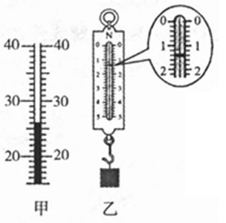
2．如图所示的仪器叫_________________。用带电体接触它的金属球，就有一部分电荷转移到两金属箔片上，两箔片就张开，则两箔片上带的是____________（填“同种”或“异种”）电荷。
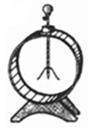
3．电磁波是个大家族，电磁波在太空中__________（填“能”或“不能”）传播。广播、电视、移动电话的信号都是电磁波，某3G手机的频率是2000MHz，它的波长是_________m。
4．如图为网球在水平地面上自左向右运动时的频闪摄影照片，已知所用闪光灯每隔0.02s闪亮一次，根据照片记录的网球位置可知，网球的速度_____________，网球受到的摩擦力方向向___________。
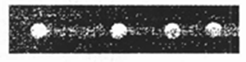
5．如图所示，把一条长约10m的导线两端连在灵敏电流计的两个接线柱上，形成闭合电路。有两个同学迅速摇动这条导线，这两个同学沿__________（填“东西”或“南北”）方向站立时，电流计指针更容易偏转。应用该原理制成了___________机。
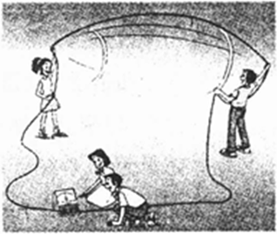\
6．家庭电路中的_________是一定的，接入的用电器太多，电路中的_________就可能超过安全值，容易烧坏保险丝，甚至引起火灾。
7．张阳在探究电阻上的电流跟两端电压的关系时，用记录的实验数据作出了如图所示的U-I图象，则a的电阻值为________Ω，将a、b串联接在电压为3V的电源上，电路中的电流为________A。
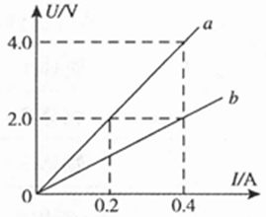
8．质量相同的实心正方体铝块（ρ_{铝}=2.7×10³kg/m³）和铁块（ρ_{铁}=7.9×10³kg/m³）放在水平桌面上，它们对桌面的压力和压强分别是F_{铝}、F_{铁}和p_{铝}、p_{铁}。则F_{铝}____F_{铁}，p_{铝}___p_{铁}。（填“>”、“=”或“<”）

四、作图题（本题包括3小題；每小题2分，共6分）
9．如图甲所示，所受重力为G的文具盒放在水平桌面上，请画出文具盒的受力示意图。
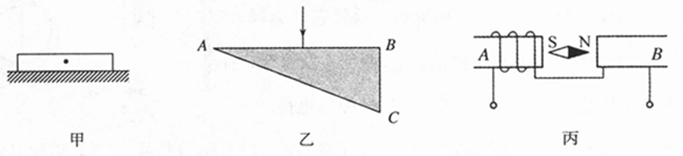
10．如图乙所示，一束光从直角三角形玻璃砖AB面垂直射入，并从玻璃砖AC面射出。请画出该过程的光路图。
11．小磁针放在两通电螺线管之间，静止时处于如图丙所示的位置，请完成螺线管B的绕线，并标出电流的方向。

五、实验探究题（本题包括3小题，共15分）
12．（4分）某实验小组进行“探究凸透镜成像规律”的实验：
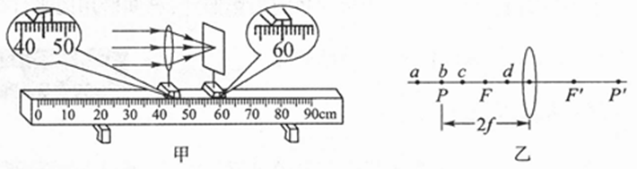
（1）由图甲可知，该凸透镜的焦距是_____________cm。
（2）实验时凸透镜与光屏的高度已调好，但烛焰在光屏上像的位置偏高，要想使像成在光屏中央，应调节蜡烛使烛焰向_____________（填 “上”或“下”）移动。
（3）如图乙所示，若在光屏上（光屏未画出）得到清晰放大的实像，则烛焰应位于透镜左侧a、b、c、d四点中的___________点，此成像规律应用在____________上（填一种器材名称）。

13．（5分）下表是研究物体所受的重力跟物体的质量的关系实验得到的数据：
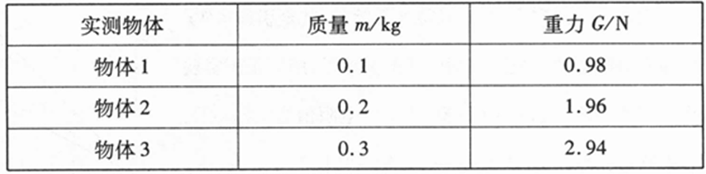
（1）研究过程中，所用的测量工具是______________和__________________。
（2）分析表中实验数据，得出的结论是________________________________。
（3）在通常情况下，我们认为g=9.8N/kg，但经过科学家的精确测量，发现在不同的地点g值存在微小差异。下表为部分地点的g值大小：
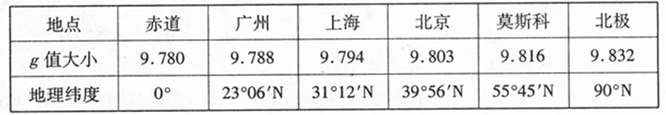
分析表中数据，可以发现：
①g值最大的位置在________________。
②影响g大小的原因是__________________。

14．（6分）在测量小灯泡的电功率的分组实验中，提供的器材有：6V蓄电池、电流表、电压表、滑动变阻器（50Ω 1.5A）、额定电压为3.8V的小灯泡（正常发光时电阻约为7Ω）、开关等各一只，导线若干。
（1）根据图甲所示的电路图用铅笔连线代替导线，完成图乙中的实物连接（连线不得交叉）。
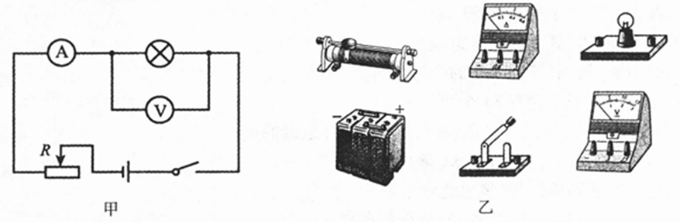
（2）（多选）某小组正确连接电路闭合开关后，发现小灯泡不亮，电流表示数为零，电压表示数为6V。此故障的原因可能是下列情况中的___________________（填写字母代号）。
A．小灯泡被短路
B．小灯泡的灯丝断了
C．电流表的接线柱接触不良
D．小灯泡与灯座接触不良
E．滑动变阻器的滑片处接触不良
（3）另一小组的同学连接完成最后一根导线时，小灯泡立即发出耀眼的光亮并很快熄灭。请你指出他们实验中的两个操作不当之处：
①_______________________________________________；
②_______________________________________________。

15．（6分）某电热水壶及铭牌如图所示，装入1.5kg 20℃的凉水，通电正常工作6分钟即被烧开至100℃。已知水的比热容c=4.2×10³J/（kg·℃），
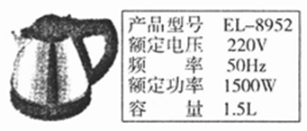
求：
（1）该过程中水吸收的热量。
（2）电热水壶的效率。

16．（8分）在一次沉船打捞过程中，将一只铁锚从水下100m深处匀速缓慢的拉到水下10m深处，不考虑水的阻力。假如铁锚重为7900N，已知ρ_{铁}=7.9×10³kg/m³，ρ_{水}=1.0×10³kg/m³，g取10N/kg。求：
（1）在100m深处，水对铁锚产生的压强。
（2）铁锚在水中受到的浮力
（3）在匀速拉动铁锚上升的过程 ，绳对铁锚的拉力及拉力做的功。

17．（9分）如图所示，电源电压U=12V，小灯泡L标有“6V 3W”字样，R2=12Ω。当S闭合，S1、S2断开，R1的滑片在变阻器的中点时，L正常发光。求：
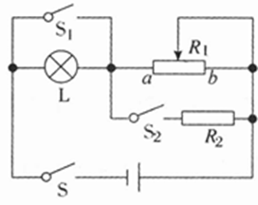
（1）L正常发光时的电阻。
（2）滑动变阻器的最大阻值。
（3）S、S1、S2都闭合时，调节滑动变阻器，整个电路消耗电功率的最小值。

物理试题（A）参考答案及评分说明
一、单项选择题
1．B 2．A 3．B 4．D 5．B 6．D 7．C 8．A
二、多项选择题
9．ABC 10．BD 11．AB 12．BC
三、填空题
1．26.0 1.40
2．验电器 同种
3．能 0.15
4．减小 左
5．东西 发电
6．电压 总电流
7．10 0.2
8．= <
9．如图所示（少一力扣1分，G、F_{N}明显不等长扣1分）
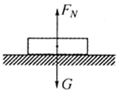
10．如图所示
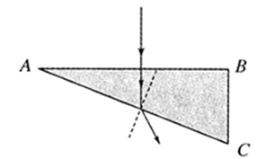
11．如图所示（绕法和电流方向各1分）
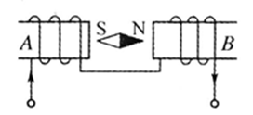
12．（4分）（1）15 （2）上 （3）c 投影仪（幻灯机、放映机）
13．（5分）（1）天平 弹簧测力计 （2）物体所受的重力跟它的质量成正比 （3）①北极 ②地理纬度
14．（6分）（1）如图所示（2分）（有错0分） （2）BD（全对2分，部分对1分，有错0分） （3）①连接电路过程中，开关没有断开（1分） ②滑动变阻器没置于最大阻值处（1分）
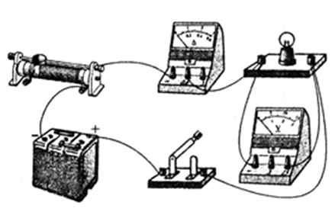
15．（6分）
（1）水吸收的热量Q=cm(t-t₀)= 4.2×10³×1.5×(100-20)J=5.04×10⁵J …………2分
（2）W=Pt=1.5×10³×6×60J=5.4×10⁵J …………………………………………2分
热水壶的效率：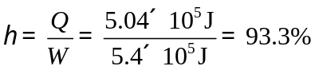 ……………………………2分
16．（8分）
（1）水的压强：p=ρ_{水}gh =1.0×10³×10×100Pa=10⁶ Pa ……………………………2分
（2）根据G=mg，得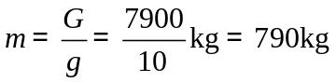 …………………………1分
根据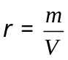，得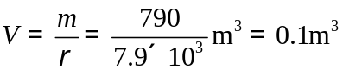 ………………………1分
V_{排}=V=0.1m3 ………………………………………………………………1分
F_{浮}=ρ_{水}V_{排}g =1.0×10³×0.1×10N=10³ N ………………………………1分
（3）绳的拉力：F=G-F_{浮}=7900N-1000N=6900N ………………………………1分
拉力做功：W=Fs=6900×(100-10)J=6.21×10⁵ J ……………………………1分
17．（9分）
（1）L正常发光的电阻
由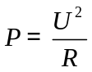，得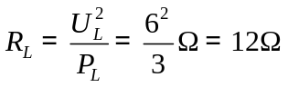 ……………………………2分
（2）S闭合，S₁、S₂断开，滑片位于中点时，L、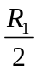串联，
由P=UI，得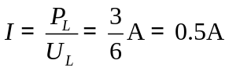 ……………………………2分
由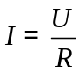，得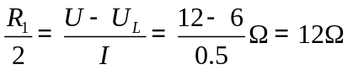 …………………………1分
所以R₁=24Ω …………………………………………………………………1分
（3）S、S₁、S₂都闭合，且滑片位于b端时，电功率最小
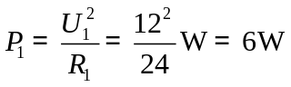 …………………………………………………1分
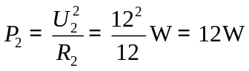 …………………………………………………1分
P=P₁+P₂=18W …………………………………………………1分

